

MOWNIT – Laboratorium 2
Mnożenie Macierzy
Mikołaj Wróblewski

1. Narzędziem z jakiego korzystałem podczas wykonywania ćwiczenia jest język Python. Ćwiczenie rozpocząłem od napisania naiwnej funkcji mnożenia macierzy w pętlach, po przetestowaniu poprawności działania funkcji zabrałem się za wykonywanie pomiarów czasowych (w sekundach), w zależności od rozmiarów mnożonych macierzy, które wypełniłem losowymi liczbami całkowitymi.
Pomiary zamieszczam w formie zrzutów ekranu wraz z rozmiarami macierzy.

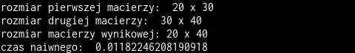

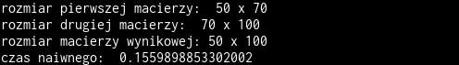

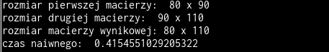

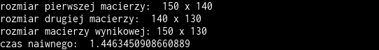
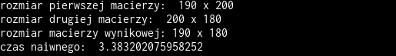
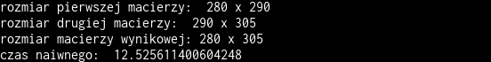
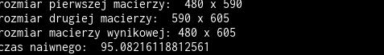

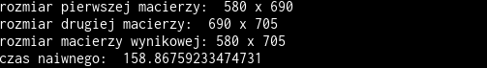

Z pomiarów widać, iż zwiększenie rozmiarów macierzy, o ok. 600 w każdym z wymiarów skutkuje znaczym wydłużeniem wykonywanego mnożenia. W pierwszym pomiarze czas rzędu setnych sekund, w ostatnim czas rzędu setek sekund. Podczas wykonywania pomiarów spróbowałem także znacznie większych rozmiarów, jednakowoż musiałem zatrzymywać procesy – z uwagi na czas jaki zabierały.
Poniżej zamieszczam wyniki opracowane w formie wykresu.

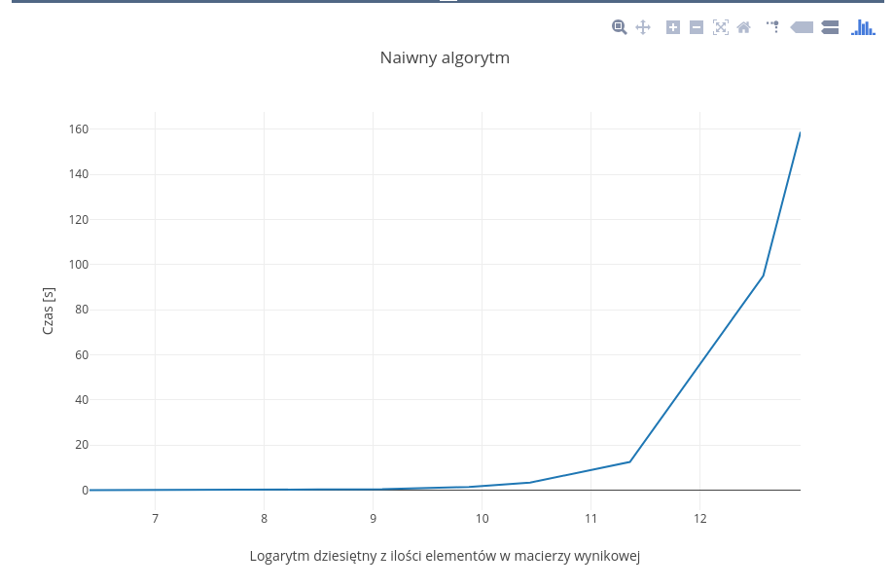
Widzimy iż wykres przypomina wykres funkcji y = x^3.

2. Następie zmodyfikowałem algorytm tak, by wykorzystać możliwości narzędzia z jakiego skorzystałem. W czystym pythonie macierze są reprezentowane jako lista list, zatem za oczywiste uznałem wykorzystanie list comprehensions, czyli de facto „cukru syntaktycznego” jaki oferuje język Python. Dzięki temu udało mi się uzyskać bardziej wydajne mnożenie macierzy aniżeli naiwny sposób. Następnie zamieniłem lekko dany sposób, by działał na odwrotnej reprezentacji. Poniżej zamieszczam wyniki pomiarów czasowych wraz z rozmiarami macierzy.

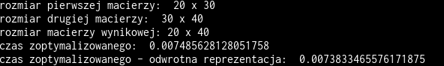
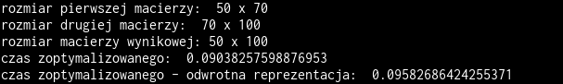
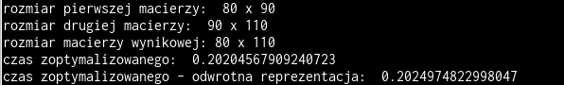
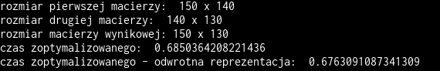
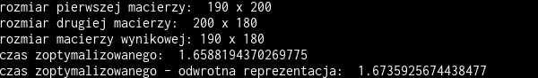
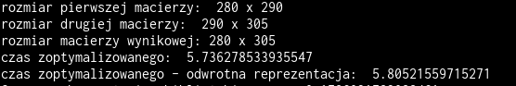
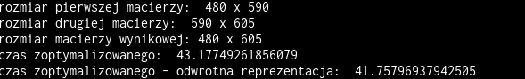
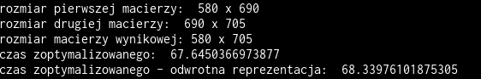
W przypadku obu reprezentacji trudno o jakiekolwiek dalekoidące wnioski, gdyż wyniki są do siebie zbliżone. Jednakowoż widzimy sporą poprawę względem algorytmu naiwnego.
Poniżej wyniki przedstawione w formie wykresu.
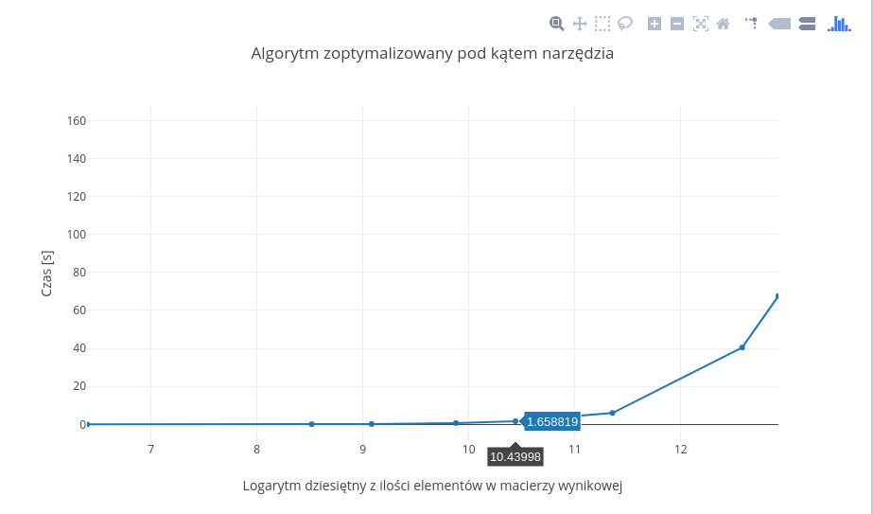
Poniżej wykres dla odwrotnej reprezentacji.
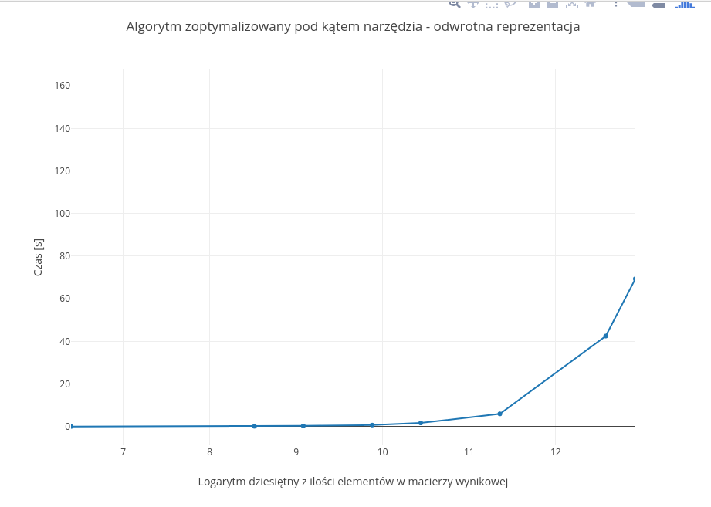
Wciąż zauważamy znaczne podobieństwo do wykresu poprzedniego.

3. Użycie biblioteki do obliczeń numerycznych – numpy, poskutkowało znacznym przyspieszeniem wszystkich obliczeń. Nie umieszczam tutaj zrzutów ekranu dla poprzednich rozmiarów – obrazuję je jedynie w formie wykresu - postanowiłem użyć większych macierzy, takich dla których musiałem „zabijać” procesy przy użyciu algorytmu naiwnego, je również umieszczam na jednym wykresie.

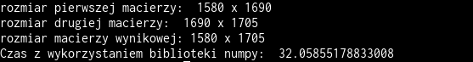
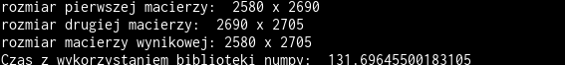
Przy algorytmie naiwnym czasy rzędu ~150 sekund były obecne już przy macierzach o rozmiarach mniejszych o 2000, widać zatem znaczną wyższość funkcji bibliotecznych. Dodatkowo dla porównania zamieszczam zrzut ekranu przy rozmiarach macierzy, dla których algorytm zoptymalizowany pod kątem używanego narzędzia generował czasy rzędu 40 sekund:

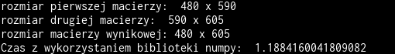

Poniżej zamieszczam wykres dla biblioteki numpy:

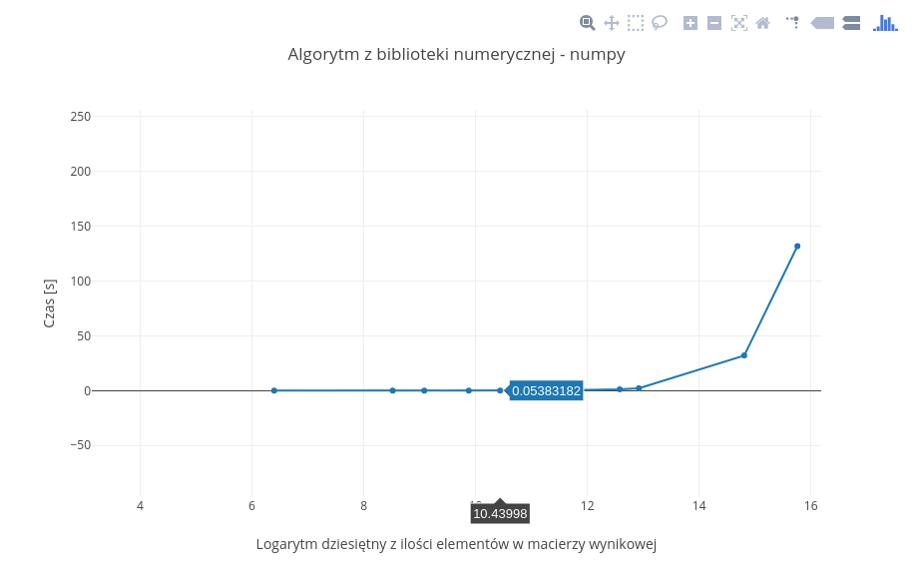
Wnioski nasuwają się same. Ze wszystkich wykresów możemy zaobserwować podobieństwo do początku wykresu y = x^3. Wynika to z tego, iż złożoność algorytmu mnożenia macierzy w najgorszym przypadku to O(n^3). Przy aplikacjach dla których czas działania jest bardzo ważny (na przykład w systemach czasu rzeczywistego) użycie dwóch wcześniejszych metod można śmiało uznać za kategoryczny błąd.Gdybym jednak sam został postawiony przed zadaniem napisania własnej implementacji wydajnego mnożenia macierzy, najprawdopodobniej zrównolegliłbym kod. Wydaje mi się iż takie rozwiązanie byłoby najbardziej optymalne.

